Markéta Poledníková, 415780

PENÍZE
Ekonomie. Peníze, barter, směnný obchod, dějiny peněz, funkce peněz, měna.

Hlavní didaktické cíle hodiny
- Žáci dokážou vysvětlit, co je to barter (1, 2a,d, 3a, 4a)
- Žáci rozumí, jaké výhody přináší zavedení peněz (2b, c, d, 3b, 5)
- Žáci umí vyjmenovat a následně vysvětlit základní funkce peněz (2b, 5b)
- Žáci znají dějiny peněz (3, 4)

Struktura hodiny
- [7 minut] První část: Obchodování na trhu (hra)
  - Žáci rozumějí obtížnosti barteru
  - Žáci si vyzkouší a uvědomí náročnost barteru na informace
  - Žáci si vyzkouší a uvědomí náročnost informací na čas
- [20 minut] Druhá část: Reflexe hry (výklad + diskuse)
  - Žáci dokáží vysvětlit pojem barter
  - Žáci znají funkce peněz
  - Žáci znají vlastnosti peněz
  - Žáci umí porovnat dva způsoby obchodování (barter X obchodování pomocí peněz)
- [8 minut] Třetí část: Video NEZkreslené vědy: Dějiny peněz (video)
  - Žáci rozumí, na jakém principu funguje barter
  - Žáci rozumí, jak a proč vznikly peníze
  - Žáci znají dějiny peněz
- [7 minut] Čtvrtá část: Reflexe videa (diskuse + shrnutí)
  - Žáci rozumí, na jakém principu funguje barter
  - Žáci rozumí, jak a proč vznikly peníze
  - Žáci znají dějiny peněz
- [3 minuty] Pátá část: Esej (zadání domácího úkolu)
  - Žáci samostatně promýšlejí výhody, popřípadě i nevýhody existence peněz
  - Žáci verbalizují poznatky o funkcích peněz
  - Žáci vytváří logicky strukturovaný text

- Obchodování na trhu (hra „chodička“)
Dnes začneme hrou. Nejdříve vysvětlím pravidla:
Každý z vás bude mít přiděleno nějaké zboží v určitém množství. Zároveň dostanete dva červené lístečky, kde bude napsán název dvou věcí, které potřebujete získat. Získat tyto věci můžete jedině tak, že je vyměníte s někým ze spolužáků. Musíte zjistit, co který spolužák má a co potřebuje. Vítězem je ten, kdo jako první získá obě věci. Abyste zjistili, kdo co má a kdo co potřebuje, můžete použít nejrůznější postupy, fantazii se meze nekladou. Můžete se ptát jednotlivých spolužáků nebo si napsat poptávku na čelo, vytvořit inzerát na tabuli…

tzv. chodička: Žáci dostanou nastříhané lístečky s instrukcemi [Příloha 1], kde bude uvedeno, co potřebují sehnat (např. jedny nové boty a 3 chleby) a co mohou nabídnout (například 20 kukuřic). Jejich úkolem je chodit po třídě, zjišťovat, kdo co nabízí a poptává, a postupnými výměnami získat danou věc. Hra bude omezena časovým limitem (5-7 minut). Hra musí být od počátku učitelem navržena tak, aby bylo možné alespoň některé zboží úspěšně směnit, může se však stát také to, že téměř nikdo nebo dokonce nikdo nezíská, co chtěl. Žáci mohou následně vyhodnotit, nakolik složitý je barter, nakolik je náročný na čas a informace apod. a mohou o tom diskutovat. Také si mohou uvědomit, jak těžké je poměřovat hodnoty zboží (jeden pár bot a 20 kusů kukuřice).
Hru ukončíme, až první žák získá obě požadované věci, nebo až skončí časový limit. Potom následuje další část – reflexe hry, diskuse s žáky a vlastní výklad.

- Reflexe hry (výklad + diskuse)
Gratuluji, Petře, že se vám podařilo získat obě dvě věci v časovém limitu.
NEBO:
Skončil nám časový limit. Komu z vás se podařilo získat alespoň jednu z poptávaných věcí? Dobře, Aničko, a co jste vyměnila? Popište nám, jak jste postupovala…

Zde se učitel snaží návodnými otázkami přimět žáky k tomu, aby sami odhalili téma lekce a také aby verbalizovali a upřesnili poznatky, které si ze hry odnesli. Otázky nemusí být položeny všechny a jistě také ne přesně v tomto pořadí. (Otázky může také učitel vytisknout a rozdat žákům, ti si je mohou vlepit do sešitu apod.)
Tady vidíte, jak je těžké získat tímto způsobem to, co potřebujeme. Zkuste se zamyslet…
- Co by nám usnadnilo obchodování?
- Víte, jak se jmenuje takový způsob obchodování?
- Proč je těžké obchodovat bez peněz? V čem nám peníze usnadňují život?
- Jak zjistím, kolik klasů kukuřice musím nabídnout za nové boty? Jak poznám, že jsem udělala dobrý obchod? Jak poznám, že jsem za boty nezaplatila moc?
- Jak urychlím obchodování?
- Co když se mi mé zboží zkazí dřív, než ho vyměním? (Například jsem pekař a upeču rohlíky.)
- A co když nové boty budou stát přesně tři čtvrtiny krávy?

Možné odpovědi na otázky k diskusi:
- Co by nám usnadnilo obchodování?
Peníze. / Mít více informací.
- Víte, jak se jmenuje způsob obchodování, který jste si právě vyzkoušeli?
Směnný obchod, barter, příp. pojem „platba naturáliemi“.
- Proč je těžké obchodovat bez peněz? V čem nám peníze usnadňují život?
Nemusíme provádět několik výměn. / Nemusíme hledat někoho, kdo potřebuje to, co zrovna máme my, a zároveň nabízí to, co my potřebujeme. / Máme rychleji k dispozici informace o ceně. / Můžeme vyčíslit přesnou cenu. / Atd.
- Jak zjistím, kolik klasů kukuřice musím nabídnout za nové boty? Jak poznám, že jsem udělala dobrý obchod? Jak poznám, že jsem za boty nezaplatila moc?
- Jak urychlím obchodování?
- Co když se mi mé zboží zkazí dřív, než ho vyměním? (Například jsem pekař a upeču rohlíky.)
- A co když nové boty budou stát přesně tři čtvrtiny krávy?
Pokud žáci použijí ve svých odpovědích slova „informace“, „směna“, „hodnota“ (nebo slova odvozená, příbuzná, atd.), učitel je napíše na tabuli pro pozdější využití. Učitel shrne, k čemu dovedla žáky diskuse (tj. provede výklad):
Jistě jste už pochopili, že tématem naší hodiny jsou peníze. Říká se, že peníze kazí charakter, ale ve skutečnosti jsou peníze užitečný vynález, který pomohl rozvinout ekonomiku.
Kdysi lidé obchodovali bez peněz – tak, jak jste si to vyzkoušeli teď vy. Tomu se říká směnný obchod nebo také BARTER. Nyní si vysvětlíme, jaké jsou nevýhody barteru, respektive jaké výhody oproti barteru má obchodování s pomocí peněz.
1) Na tabuli jsme si napsali slovo směna. Peníze bývají definovány jako prostředek směny, je to jedna z jejich tří funkcí. Tím, že nám zprostředkovávají směnu, tuto směnu zjednodušují nebo umožňují. Snižují například náročnost obchodování na informace – nepotřebujeme znát, co shání obchodník – shání peníze, stačí nám vědět, co nabízí. Peníze jsou také dělitelné (na rozdíl od mnohých naturálií, například není moc praktické vyčíslit cenu v krávách a podobně).
2) Druhá funkce peněz úzce souvisí s první. Peníze slouží jako zúčtovací jednotka. To znamená, že můžeme vše snadno vyčíslit v penězích a porovnat ceny, vypočítat zisk a podobně. Bez peněz bychom často nebyli schopni určit, zda je pro nás obchod výhodný, zda se nám vyplatí vykonávat určitou práci a podobně.
3) Třetí funkce peněz spočívá v uchování hodnoty. Je sice pravda, že peníze se také znehodnocují kvůli inflaci, přesto o nich hovoříme jako o uchovateli hodnoty. Můžeme je porovnat s naturáliemi, kterými bychom potenciálně mohli platit. Mnohé suroviny mají krátkou trvanlivost a mohly by se zkazit ještě dříve, než je směníme. Nemůžeme je skladovat, uchovávat – na rozdíl od peněz.
Toto jsou tedy tři základní funkce peněz. Zmínili jsme také vlastnosti peněz, proto si je ještě jednou a přehledně vyjmenujeme: Mezi vlastnosti peněz patří: 1) trvanlivost, 2) zaměnitelnost, 3) přenositelnost a 4) dělitelnost. Díky těmto vlastnostem mohou peníze vyplnit své funkce.

Učitel píše průběžně na tabuli:
FUNKCE PENĚZ
1) prostředek směny
2) zúčtovací jednotka
3) uchovatel hodnoty
VLASTNOSTI PENĚZ
1) trvanlivost
2) zaměnitelnost
3) přenositelnost
4) dělitelnost
Následně se učitel zeptá žáků, zda všemu rozuměli, pokud ne, dovysvětlí, uvede příklady…
Adélo, pokuste se zopakovat, co je to barter. Jak jinak ho můžeme nazvat?
Honzo, jaké jsou tři základní funkce peněz?
Pepo, co to znamená, že peníze uchovávají hodnotu?
Je to srozumitelné, rozuměli jste všemu?

- Třetí část: Video NEZkreslené vědy: Dějiny peněz (video)
Už rozumíme tomu, co je to barter a jak funguje. Ale cesta od barteru k dnešním penězům byla dlouhá. Proto si pustíme video od tvůrců NEZkreslené vědy – to je pořad, který připravují odborníci z Akademie věd ČR pro veřejnost, a který tedy slouží k popularizaci vědy.
Budeme sledovat díl, který se jmenuje „Dějiny peněz“. Během sledování si poznačte všechny fáze vývoje peněz, které budou ve videu zmíněny.

Učitel uvede na tabuli příklad (např. barter…). Potom pustí video (pouze do 7. minuty): https://www.youtube.com/watch?v=o_fLzJv6Q9g

- Reflexe videa (diskuse + výklad / shrnutí)

Co vás na videu nejvíce zaujalo?
Zkuste zopakovat, jakými fázemi prošel vývoj peněz.

Možné odpovědi (učitel je zapisuje na tabuli):
1) první platidla (mušle, plátno, pírka, kousky pálené hlíny)
2) drahé kovy
3) mince
4) papírové bankovky (směnitelné za mince)
5) státní bankovky (nejdříve chráněny zlatem)
6) virtuální peníze, platební karty, platba mobilem…

Učitel může pokládat další doplňující otázky k videu:
Proč se drahé kovy používaly jako platidlo? – Drahé kovy jsou dělitelné, vzácné, trvanlivé…
Jaká je nevýhoda drahých kovů, kovových mincí? – Jsou těžké…
Kde vznikly první bankovky? – V Číně…

Dále učitel doplní další informace - formy peněz, hodnotu peněz, měny…:

Formy peněz jsou hotovostní (bankovky a mince) a bezhotovostní (depozita – vklady na bankovních účtech, směnky, šeky). Dále existují kryptoměny – elektronické peníze, které nejsou kontrolovány žádným státem, žádnou centrální bankou. (Např. Bitcoin).
Peníze mají nominální hodnotu (ta je uvedena na bankovce, minci, na bankovním účtu) a reálnou hodnotu (co si za danou bankovku koupíme).
V různých zemí se používají různé měny. Jaké měny byly zmíněny ve videu? V jakých zemích se používají? (dolar, euro, jen, koruna…?)

Učitel shrne poznatky z celé hodiny, může se doptat žáků, požádat je, aby oni zopakovali, co se naučili.

- Esej (zadání domácího úkolu)
Do příštího týdne budete mít za domácí úkol zamyslet se nad tím, jak by vypadal svět bez peněz. Napíšete esej v rozsahu 2-3 normostrany a v něm zkusíte promyslet odpověď na mou otázku: Jak by vypadal svět, kdyby neexistovaly peníze?
V eseji budete mít za úkol zaujmout nějaké stanovisko, ale také ho vysvětlit a následně také zpochybnit, najít slabé místo své teorie.
Přesné zadání vám napíšu do školního systému, kam také úkol odevzdáte. Deadline je 30. ledna 2022.

Učitel pošle (např. e-mailem nebo v systému) studentům následující zadání:
Napište krátký esej (2-3 normostrany) na téma „Jak by vypadal svět, kdyby neexistovaly peníze?“. V tomto eseji:
• zaujměte stanovisko (například „svět by byl lepší“, „svět by byl horší“, „nic zásadního by se nezměnilo“, „svět by fungoval způsobem XY“ apod.);
• své stanovisko zdůvodněte nebo vysvětlete (například „svět by byl lepší, protože…“);
• najděte slabou stránku svého stanoviska, vyjádřete pochybnost („možná, že by svět nebyl o tolik lepší, protože…“.
Součástí hodnocení bude:
• dodržení výše uvedeného zadání,
• rozsah,
• esej má název/nadpis,
• esej má úvod i závěr, je srozumitelný, logicky strukturovaný,
• text je na odpovídající jazykové úrovni (prostý gramatických chyb).

Splnění didaktických cílů
Nejdůležitější je, aby studenti porozuměli funkcím peněz a aby uměli zhodnotit přínos peněz pro společnost. K ověření dosažení tohoto cíle poslouží zadaný domácí úkol, kde studenti musí do hloubky promyslet zadanou otázku, k čemuž je nutí struktura eseje – esej musí obsahovat tři důležité body: 1) vlastní stanovisko, 2) vysvětlení tohoto stanoviska, 3) zpochybnění (nalezení slabých stránek).
Dosažení dílčích cílů je ověřování průběžně – učitel se ujišťuje, zda žáci rozumějí, a to buď přímo (otázkou „Rozumíte…?“), anebo nepřímo (otázkami na konkrétní pojmy apod.: „Co je to tedy ten barter?“).

Poznámky
Ve videu kromě nových informací zazní znovu (včetně ilustrací) také již probraná látka, takže se upevní znalosti a dovysvětlí možné nejasnosti.

Příloha 1

Pěstuješ kukuřici.  Máš 20 klasů kukuřice na výměnu.  4x 4 x 4x 4x 4x | Potřebuješ:  1 pár bot  1 slepici
Jsi švec.  Máš tři páry bot nazbyt.   | Potřebuješ:  1 slepici  5 housek
Jsi hospodář.  Můžeš postrádat tři slepice ze svého hospodářství.  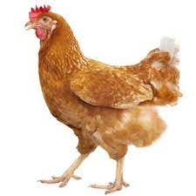 | Potřebuješ:  1 pár bot  6 klasů kukuřice
Jsi pekař. Upekl jsi skvělé housky.  Můžeš vyměnit 30 housek za jiné zboží.  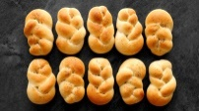 | Potřebuješ:  1 slepici  2 pytle mouky
Jsi pastevec.  Můžeš nabídnout 3 vědra mléka.  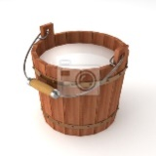 | Potřebuješ:  1 slepici  1 pár bot
Jsi kovář.  Vyrobil jsi 12 podkov.  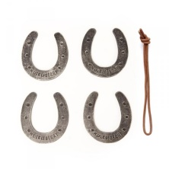 | Potřebuješ:  1 vědro mléka  1 pytel mouky
Jsi hospodář.  Máš na výměnu dva koně.  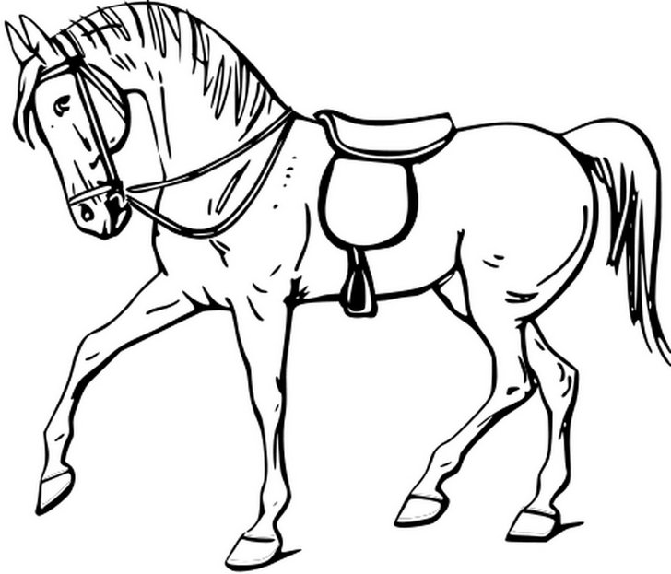 | Potřebuješ:  4 podkovy  1 pár bot
Jsi mlynář.  Máš namleto 5 pytlů mouky.  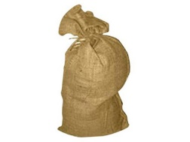 | Potřebuješ:  1 koně  10 housek nebo rohlíků

Pěstuješ kukuřici.  Máš 20 klasů kukuřice na výměnu.  4x 4 x 4x 4x 4x | Potřebuješ:  10 klasů kukuřice  1 slepici
Jsi švec.  Máš tři páry bot nazbyt. | Potřebuješ:  1 slepici  5 rohlíků
Jsi hospodář.  Můžeš postrádat tři slepice ze svého hospodářství. | Potřebuješ:  10 housek  6 klasů kukuřice
Jsi pekař. Upekl jsi skvělé rohlíky.  Můžeš vyměnit 24 rohlíků za jiné zboží.  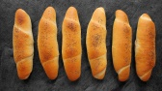 | Potřebuješ:  1 vědro mléka  2 pytle mouky
Jsi pastevec.  Můžeš nabídnout 3 vědra mléka. | Potřebuješ:  1 slepici  1 pár bot
Jsi švadlena.  Ušila jsi troje kalhoty.  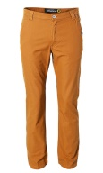 | Potřebuješ:  1 vědro mléka  1 pytel mouky
Jsi hospodář.  Máš na výměnu dva koně. | Potřebuješ:  4 podkovy  1 kalhoty
Jsi mlynář.  Máš namleto 5 pytlů mouky. | Potřebuješ:  1 vědro mléka  10 housek nebo rohlíků

Pokud je žáků více, učitel vytiskne stejné kartičky vícekrát.

